Resource: unfoldingWord® Open Bible Stories
unfoldingWord® Open Bible Stories © 2022 unfoldingWord. Released under CC BY-SA 4.0 license. unfoldingWord® Open Bible Stories has been adapted in the following languages: Tok Pisin, Arabic (عربي), French (Français), Hindi (हिंदी), Indonesian (Bahasa Indonesia), Portuguese (Português), Russian (Русский), Spanish (Español), Swahili (Kiswahili), and Simplified Chinese (简体中文) from unfoldingWord® Open Bible Stories © 2022 unfoldingWord. Released under CC BY-SA 4.0 license by Mission Mutual

unfoldingWord® Open Bible Stories

2. पाप संसार में प्रवेश करता है

आदम और उसकी पत्नी परमेश्वर द्वारा उनके लिए बनाए गए उस सुंदर बगीचे में रहते हुए बहुत खुश थे। उनमें से कोई भी कपड़े नहीं पहनता था, फिर भी इस बात ने उनमें से किसी को शर्मिन्दा नहीं किया था, क्योंकि संसार में पाप नहीं था। वे अक्सर उस बगीचे में टहला करते थे और परमेश्वर से बात किया करते थे।
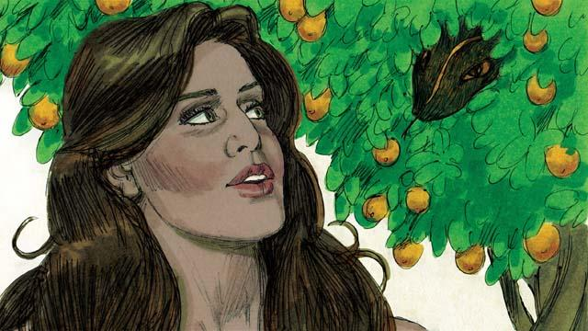
लेकिन उस बगीचे में एक साँप था। वह बहुत धूर्त था। उसने उस स्त्री से पूछा, "क्या सचमुच परमेश्वर ने तुमसे इस बगीचे के किसी भी पेड़ के फल को खाने से मना किया है?"
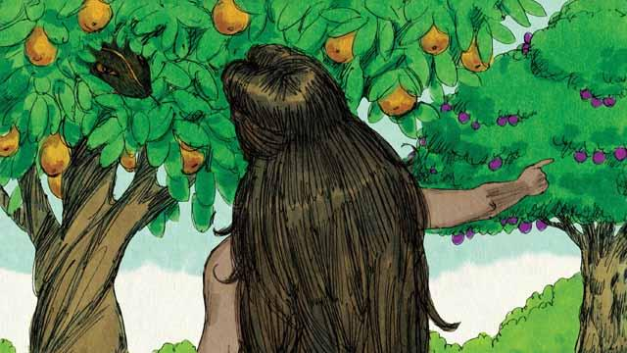
उस स्त्री ने उत्तर दिया, "परमेश्वर ने हम से कहा है कि हम उस भले और बुरे के ज्ञान के पेड़ के अलावा किसी भी पेड़ के फल को खा सकते हैं। परमेश्वर ने हम से कहा है कि अगर तुमने उस फल को खाया या उसे छुआ भी, तो तुम मर जाओगे।"
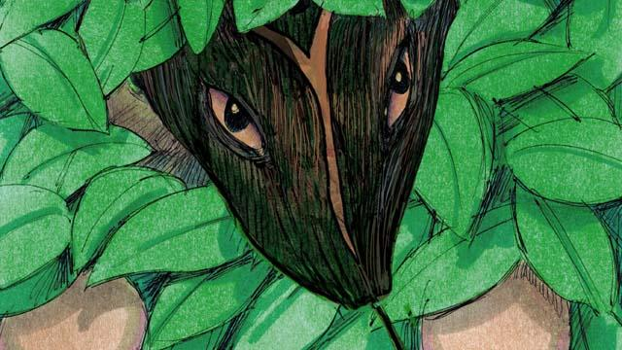
उस साँप ने स्त्री को जवाब दिया, "यह सच नहीं है! तुम नहीं मरोगे। परमेश्वर जानता है कि जैसे ही तुम उस फल को खाओगे, तुम परमेश्वर के समान हो जाओगे और उसके समान भले और बुरे को समझने लगोगे।"
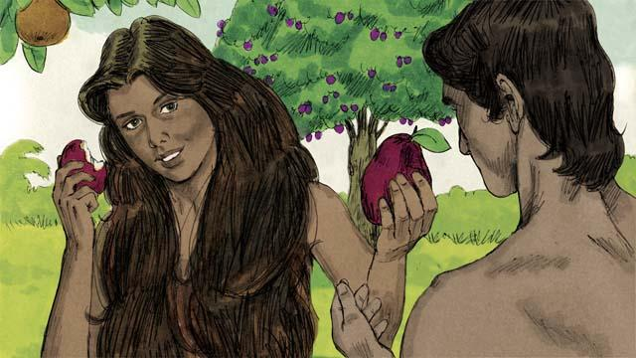
उस स्त्री ने देखा कि वह फल मनभावना था और स्वादिष्ट दिखाई देता था। वह भी समझदार बनना चाहती थी, इसलिए उसने फल को तोड़ कर खा लिया। फिर उसने अपने पति को जो उसके साथ था वह फल दिया और उसने भी खा लिया।
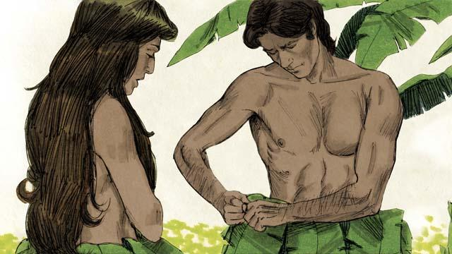
अचानक ही, उनकी आँखें खुल गईं, और उनको मालूम हुआ कि वे नंगे थे। उन्होंने पत्तों को एक साथ सिलकर उनके कपड़े बनाकर उनसे अपने शरीरों को ढाँकने की कोशिश की।
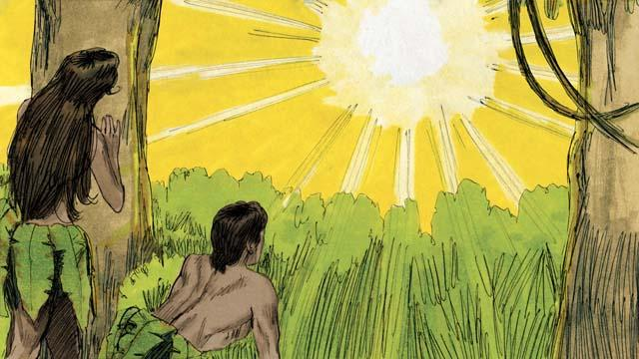
तब पुरुष और उसकी पत्नी ने उस बगीचे में टहलते हुए परमेश्वर की आवाज को सुना। वे दोनों परमेश्वर से छिप गए। तब परमेश्वर ने पुरुष को आवाज लगाई, "तू कहाँ है?" आदम ने जवाब दिया, "मैंने आपको बगीचे में टहलते हुए सुना, और मैं डर गया था, क्योंकि मैं नंगा था। इसलिए मैं छिप गया।"
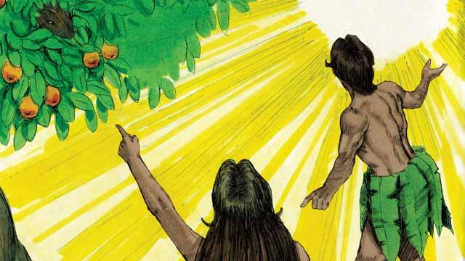
फिर परमेश्वर ने पूछा, "तुझे किसने बताया कि तू नंगा है? क्या तूने वह फल खाया है जिसे खाने के लिए मैंने तुझे मना किया था?" पुरुष ने जवाब दिया, "आपने मुझे जो यह स्त्री दी है इसने ही मुझे वह फल दिया।" तब परमेश्वर ने स्त्री से पूछा, "तूने यह क्या किया है?" वह स्त्री बोली, "साँप ने मुझे धोखा दिया है।"

परमेश्वर ने साँप से कहा, "तू श्रापित है! तू अपने पेट के बल चला करेगा और मिट्टी चाटेगा। तू और यह स्त्री एक दूसरे से घृणा करेंगे, और तेरी संतानें और उसकी संतानें भी एक दूसरे से घृणा करेंगी। इस स्त्री का वंशज तेरे सिर को कुचलेगा, और तू उसकी एड़ी को डसेगा।"
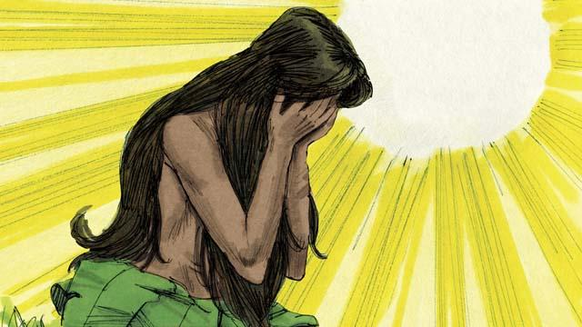
तब परमेश्वर ने स्त्री से कहा, "मैं तेरे संतान जन्माने को बहुत पीड़ादायक करूँगा। तू अपने पति से लालसा करेगी, और वह तुझ पर प्रभुता करेगा।"
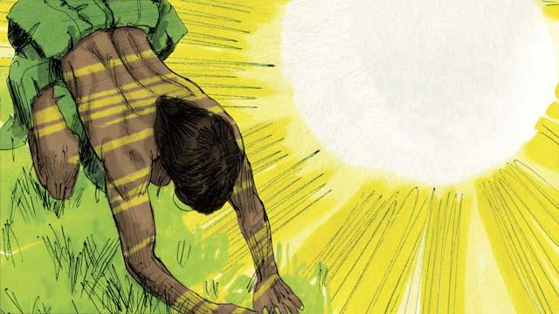
परमेश्वर ने पुरुष से कहा, "तूने अपनी पत्नी की सुनी है और मेरी आज्ञा नहीं मानी है। इसलिए भूमि श्रापित हुई है, और तुझे भोजन उगाने के लिए कठिन परिश्रम करने की आवश्यकता होगी। उसके बाद तू मर जाएगा, और तेरा शरीर मिट्टी में मिल जाएगा।" उस पुरुष ने अपनी पत्नी का नाम हव्वा रखा, जिसका अर्थ है "जीवन देने वाली", क्योंकि वह सब जातियों की माता होगी। और परमेश्वर ने आदम और हव्वा को जानवर की खाल से बने कपड़े पहनाए।
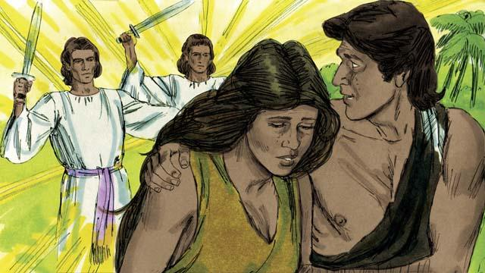
फिर परमेश्वर ने कहा, "अब भले और बुरे को जानने से मनुष्य हमारे समान हो गया है, इसलिए उनको उस जीवन के पेड़ के फल को नहीं खाने देना चाहिए कि वे सदा के लिए जीवित रहें।" इसलिए परमेश्वर ने आदम और हव्वा को उस बगीचे से बाहर निकाल दिया। और परमेश्वर ने किसी को भी उस जीवन के पेड़ के फल को खाने से रोकने के लिए उस बगीचे के प्रवेशद्वार पर शक्तिशाली स्वर्गदूतों को रख दिया।
उत्पत्ति अध्याय 3 से एक बाइबल की कहानी

